|  |  |  |  |
| --- | --- | --- | --- |
|  | Nations Unies | ECE/TRANS/WP.29/2016/91 | |
| _unlogo | **Conseil économique et social** | | Distr. générale  1er septembre 2016  Français  Original : anglais |

**Commission économique pour l’Europe**

Comité des transports intérieurs

**Forum mondial de l’harmonisation  
des Règlements concernant les véhicules**

**170e session**

Genève, 15-18 novembre 2016

Point 4.7.3 de l’ordre du jour provisoire

**Accord de 1958 – Examen de projets d’amendements   
à des Règlements existants, proposés par le GRSG**

Proposition de complément 5 à la série 04 d’amendements au Règlement no 107 (Caractéristiques générales   
de construction des autobus et autocars)

Communication du Groupe de travail   
des dispositions générales de sécurité[[1]](#footnote-2)\*

Le texte reproduit ci-dessous a été adopté par le Groupe de travail des dispositions générales de sécurité (GRSG) à sa 110e session (ECE/TRANS/WP.29/GRSG/89, par. 5). Il a été établi principalement sur la base du document ECE/TRANS/WP.29/GRSG/2015/21 tel que reproduit dans l’annexe II du rapport. Il est soumis au Forum mondial de l’harmonisation des Règlements concernant les véhicules (WP.29) et au Comité d’administration AC.1 pour examen à leurs sessions de novembre 2016.

Complément 5 à la série 04 d’amendements au Règlement no 107 (Caractéristiques générales de construction   
des autobus et autocars)

*Annexe 3*

*Paragraphe 7.7.5.1*, modifier comme suit :

« 7.7.5.1 …

Dans les véhicules des classes II, III et B, le gabarit conforme à la figure 6 de l’annexe 4 peut entrer en contact avec un écran vidéo ou dispositif d’affichage suspendu du plafond au-dessus de l’allée. La force maximale nécessaire pour écarter l’écran ou le dispositif d’affichage de manière à libérer le passage, lorsque le gabarit est déplacé le long de l’allée dans les deux sens, ne doit pas dépasser 35 newtons. Cette force maximale doit normalement s’exercer au milieu du bord inférieur de l’écran vidéo ou du dispositif d’affichage, dans les deux sens, successivement, jusqu’à ce que l’écran ou le dispositif ait atteint une position qui permette le passage aisé du gabarit. Une fois écarté, l’écran ou le dispositif doit conserver sa position et ne pas se redéplier automatiquement.

Si un véhicule de la classe I, II ou A est … »

*Paragraphes 7.7.8.4 à 7.7.8.4.2,* modifier comme suit :

« 7.7.8.4 Espacement des sièges (voir annexe 4, figures 12A et 12B)

7.7.8.4.1 Dans le cas de sièges orientés dans le même sens, la distance entre la face avant du dossier d’un siège et la face arrière du dossier du siège qui le précède (dimension H), mesurée horizontalement, parallèlement au plan longitudinal du véhicule et à toute hauteur comprise entre le niveau de la face supérieure du coussin et un point situé à 620 mm au-dessus du plancher, ne doit pas être inférieure à :

| *H* | |
| --- | --- |
| Classes I, A et B | 650 mm |
| Classes II et III | 680 mm |

7.7.8.4.2 Toutes les dimensions doivent être mesurées coussins et dossiers non comprimés, à l’aide du gabarit de contrôle conforme à la figure 12B de l’annexe 4. ».

*Annexe 4, Figure 12*, modifier comme suit :

« Figure 12A

Espacement des sièges …

…

# Figure 12B **Gabarit pour la dimension H (voir annexe 3, paragraphe 7.7.8.4.2)**

# Épaisseur du gabarit : 5 mm maximum

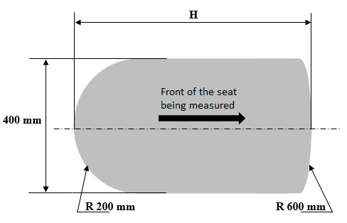».

**Avant du siège soumis à l’essai**

1. \* Conformément au programme de travail du Comité des transports intérieurs pour la période 2016‑2017 (ECE/TRANS/254, par. 159 et ECE/TRANS/2016/28/Add.1, activité 3.1), le Forum mondial a pour mission d’élaborer, d’harmoniser et de mettre à jour les Règlements en vue d’améliorer les caractéristiques fonctionnelles des véhicules. Le présent document   
   est soumis en vertu de ce mandat. [↑](#footnote-ref-2)